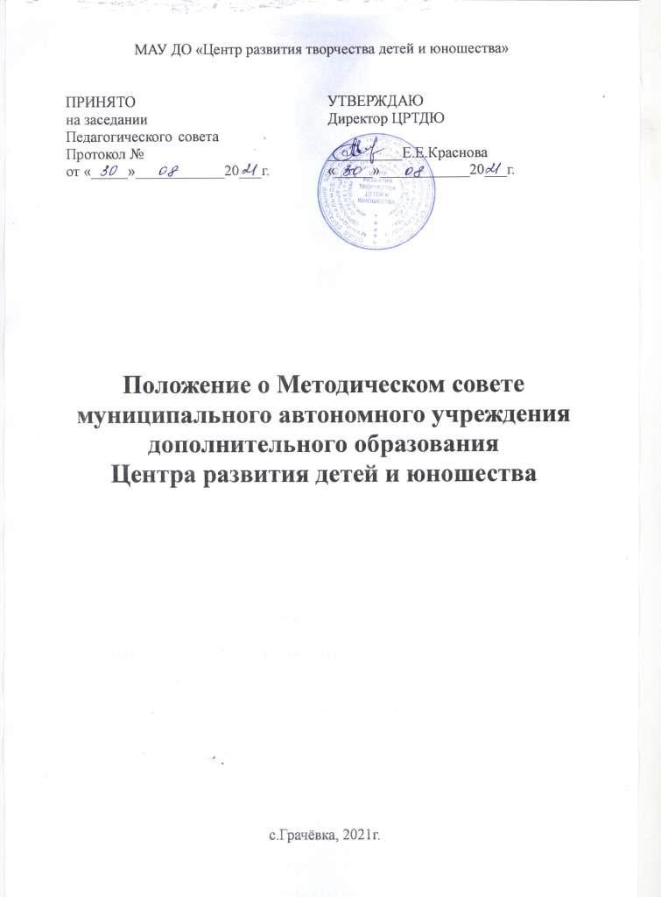

- Общие положения

1.1. Методический совет (далее - Методсовет) муниципального автономного учреждения дополнительного образования «Центра развития творчества детей и юношества» Грачёвского района (далее - Центр) является постоянно действующим коллегиальным органом управления Центра, объединяющим наиболее квалифицированных педагогических и руководящих работников Центра и создан с целью оптимизации и координации методической работы.
1.2. В своей деятельности Методсовет руководствуется законами и нормативно-правовыми актами общегосударственного, отраслевого, регионального и учрежденческого уровней: Конституцией Российской Федерации, Федеральным законом «Об образовании в Российской Федерации», Конвенцией о правах ребёнка, приказом Минобрнауки России «Об утверждении порядка организации и осуществления образовательной деятельности по дополнительным общеобразовательным программам», иными законами и нормативными правовыми актами Российской Федерации и Оренбургской области, Постановлениями, решениями, распоряжениями, приказами и инструктивно-методическими письмами отдела образования администрации Грачёвского района (далее - отдел образования), Уставом Центра, настоящим Положением, иными локальными нормативными актами Центра.
1.3. Работа Методсовет направлено на руководство методической деятельностью, создание условий для системы непрерывного педагогического самообразования, организацию и осуществления повышения квалификации педагогических и руководящих работников, содействие комплексному развитию Центра.
1.4. Положение о Методсовете утверждается решением Педагогического совета и приказом директора Центра.

- Цель и задачи деятельности

2.1. Цель Методсовета – повышение результативности методической работы Центра через развитие научно-методического обеспечения образовательного процесса, инноваций, научно-исследовательской работы педагогического коллектива.
2.2. Задачами Методсовета являются:
- реализация государственной политики в системе дополнительного образования детей;
- научно-методическое обеспечение деятельности и развития Центра, направленное на совершенствование образовательного процесса, программ, форм и методов деятельности объединений, мастерства педагогов;
- внедрение в практику достижений педагогической науки и передового педагогического опыта;
- ориентация педагогического коллектива на совершенствование образовательной деятельности;
- координация деятельности методических объединений и других структурных подразделений методической службы в Центре, направленной на развитие методического обеспечения образовательного процесса;
- организация инновационной деятельности, направленной на освоение современных методик, форм, средств и методов образования, новых педагогических технологий;
- создание условий для использования в работе педагога Центра диагностических и обучающих методик;
- стимулирование инициативы педагогического коллектива к занятию опытно-экспериментальной, научно-исследовательской деятельностью, направленных на модернизацию и модификацию образовательного процесса;
- проведение внутренней экспертизы учебно-методических и организационно-распорядительных документов (Программы развития, общеразвивающих программ, учебных планов и т.д.);
- организация консультативной помощи педагогическим работникам Центра;
- участие в аттестации педагогических работников;
- оказание помощи в профессиональном становлении начинающих специалистов;
- повышение профессиональной квалификации педагогических кадров.

3. Содержание деятельности

Для решения поставленных задач и реализации функций Методсовет Центра:
3.1. Разрабатывает систему функционирования методической работы на учебный год и перспективу.
3.2. Взаимодействует с методическими объединениями: рецензирует, анализирует и утверждает представляемые ими методические материалы (программы, разработки, рекомендации и т.д.)
3.3. Организует совместно с Методическими объединениями углубленное изучение интересов и склонностей детей и подростков, уровня профессионального мастерства и педагогических затруднений педагогов Центра.
3.4. Участвует в создании полномасштабной системы педагогического мониторинга с целью управления образовательно-воспитательным процессом на диагностической основе.
3.5. Организует работу по повышению педагогического мастерства и профессиональной компетентности педагогических работников Центра.
3.6. Совместно с администрацией, проводят индивидуальные и групповые тренинги по проблемам общения, развития личности, креативности, сензитивности, снятия стрессового состояния в целях создания в педагогическом коллективе здорового психологического климата и творческой мотивации к деятельности.
3.7. Организует научно-методическое обеспечение образовательного процесса, корректирует общеобразовательные программы в Центре в соответствии с целями и задачами деятельности Центра и нормативными документами.
3.8. Выявляет, обобщает, распространяет положительный опыт деятельности педагогов Центра и заслушивает педагогических работников по вопросам самообразования и обобщения личного педагогического опыта.
3.9. Обеспечивает участие педагогов в конкурсах профессионального мастерства.
3.10. Рассматривает и оценивает предложения по развитию Центра, разрабатывает стратегические документы; анализирует состояние и результативность образовательного процесса; вносит предложение по совершенствованию деятельности методической службы; контролирует методическое обеспечение образовательного процесса.

4. Организация деятельности Методсовета

4.1. В состав Методсовета входят представители администрации, методисты и наиболее квалифицированные педагогические работники Центра.
4.2. Состав Методсовета утверждается приказом директора.
4.3. Председатель Методсовета избирается из числа членов Методсовета. Срок работы председателя не менее одного года.
4.4. Методсовет избирает из своего состава секретаря, который ведёт делопроизводство в течение года.
4.5. Методсовет работает на основании утверждённого Положения о Методическом совете Центра.
4.6. Заседания Методсовета проводятся в соответствии с годовым планом деятельности совета не реже 3 раз в год, или по мере необходимости.
4.7. Методсовет работает в тесном контакте с районным информационно-методическим центром, образовательными учреждениями района.
4.8. Решения Методсовета принимаются большинством голосов открытым голосованием. Заседания Методсовета правомочны, если на них присутствует не менее двух третей его состава.
4.9. Решения Методсовета носят рекомендательный характер и могут быть внесены на рассмотрение Педагогического совета Центра.
4.10. Методсовет подотчётен Педагогическому совету, несёт ответственность за принятые решения и их реализацию.

5. Права и обязанности Методсовета

5.1. Методсовет имеет право:
- приглашать для участия в работе специалистов учебных заведений, органов комитета образования, заинтересованных лиц;
- заслушивать обобщения представителей Центра о состоянии методической, инновационной работе, диагностики и т. д.;
- получать в установленном порядке материалы необходимые в работе от вышестоящих органов, поддерживать инициативу по совершенствованию и развитию обучения и воспитания детей и подростков, творческого поиска и инновационной работы педагогов;
- вносить предложения о поощрениях, награждениях, присвоении званий педагогическим работникам.
5.2. Методсовет контролирует обновление методического фонда Центра;
5.3. Методсовет совместно с администрацией вырабатывает решения о проведении семинаров, фестивалей, конкурсов, выставок, готовит их и принимают в них непосредственное участие.

- Документация Методсовета

6.1. План работы Методсовета определяется в соответствии с Программой развития и годовым планом работы Центра и является его составной частью.
6.2. План работы Методсовета рассматривается на Педагогическом совете и утверждается приказом директора.
6.3 Заседания Методсовета оформляются протоколом.
6.4. Нумерация протоколов ведётся от начала учебного года.
6.5. Протоколы подписываются председателем и секретарём Методсовета.
6.6. Протоколы заседаний Методсовета хранятся в папке Методического совета.

7. Порядок изменения Положения
7.1. Администрация Центра имеет право вносить предложения по изменениям и дополнениям в данное Положение.
7.2.Изменения в настоящее Положение закрепляются приказом директора.
7.3.Данное Положение прекращает своё действие с приёмом нового Положения о Методическом совете муниципального автономного учреждения дополнительного образования ЦРТДЮ.

